Piano Mirato di Prevenzione “Stress correlato al lavoro”

Rischio “Aggressioni verso gli operatori sanitari”

PRESENTAZIONE

- Motivazione per l’avvio del piano mirato

La costruzione e l’avvio di un PMP relativo al rischio da stress correlato al lavoro è necessaria per affrontare le sfide che le ASL sono chiamate ad affrontare, come: la riorganizzazione post-pandemica da COVID-19, l’aumento delle aggressioni verso il personale sanitario e amministrativo nel posto di lavoro, la necessità di formazione continua per il personale, il trattamento dell’aging della popolazione lavorativa e il conseguente aumento di carico lavorativo.
“Aggressione sul posto di lavoro” è un termine ampio che comprende non solo le aggressioni ma anche le violenze, le minacce, gli abusi in situazioni correlate al lavoro e che comportano un rischio per il benessere, la sicurezza e la salute dei lavoratori (NIOSH - Publication No.2006-144).
In generale, si potrebbe considerare che i fenomeni di violenza e aggressione avvengono soprattutto a causa della presenza di interferenze di persone esterne che accedono a vario titolo negli ambienti di lavoro. La Raccomandazione n. 8 del Ministero della Salute unitamente all’art 28 del D. Lgs. 81 del 2008, in cui è contenuto l’indicazione a valutare “tutti i rischi per la salute e la sicurezza dei lavoratori” […] tra cui anche quelli collegati allo stress lavoro correlato”, costituiscono l’impianto normativo in base a cui ciascuna struttura sanitaria dovrebbe elaborare ed implementare un programma di prevenzione della violenza, le cui finalità sono di diffondere una politica di tolleranza zero verso atti di violenza, fisica o verbale, nei servizi sanitari e assicurarsi che operatori, pazienti e visitatori siano a conoscenza di tale politica, incoraggiando il personale a segnalare prontamente gli episodi subiti e a suggerire misure per ridurre o eliminare i rischi, facilitando il coordinamento con le forze di polizia o altri soggetti che possano fornire un valido supporto per identificare le
migliori strategie.
L’obiettivo del PMP è quello di ridurre al minimo il rischio di aggressione per il personale sanitario che opera sul territorio della città di Torino.

- Azione di promozione della salute nei luoghi di lavoro
Nel profilo di salute ed equità del Piano regionale della Prevenzione 2020-2025 della Regione Piemonte sono disponibili i dati relativi all’analisi del carico di malattia, inteso come il carico di anni di vita persi aggiustati per disabilità, per tutte le età e per l’intera popolazione, e risulta pari a circa 1,4 milioni di DALYs1. Le Malattie Croniche Non Trasmissibili (MCNT), quali malattie cardiovascolari, tumori, malattie respiratorie croniche, diabete, problemi di salute mentale, disturbi muscolo scheletrici, sono la causa del 91% di questi DALYs I fattori di rischio modificabili, legati agli stili di vita (alimentazione, attività fisica, abitudini voluttuarie), influiscono sulla produttività e il luogo di lavoro è un setting ideale per la promozione della salute (gruppi concentrati di pari). È documentato che i programmi di promozione della salute riducono i rischi per la salute dei lavoratori e riducono le spese sanitarie e i costi aziendali. L’art. 25 comma 1a) del D. Lgs. 81/08, inoltre, richiama esplicitamente il Medico Competente a collaborare all’attuazione e alla valorizzazione di programmi volontari di “promozione della salute”, secondo i principi della responsabilità sociale. Il Report “Promuovere salute nel luogo di lavoro. Evidenze, modelli e strumenti”, prodotto da Dors nel dicembre 2016, evidenziava un approccio, ripreso poi nel PRP 2022-25, di Total Worker Health (TWH). La TWH è definita dall’insieme di politiche, programmi e pratiche che integrano la prevenzione dai rischi per la salute e sicurezza nei luoghi di lavoro con la promozione delle azioni di prevenzione di danni acuti e cronici, a favore di un più ampio benessere del lavoratore. L’adozione di un approccio di TWH permetterebbe, nel pianificare politiche e interventi di prevenzione, di considerare adeguatamente la sinergia tra rischi lavorativi, ambiente, stili di vita e condizioni personali (età, genere, condizioni di salute, disabilita, tipologia contrattuali). Il PRP 2020-2025, in continuità con il PRP 2014-2019, della Regione Piemonte ha un programma dedicato alla promozione della salute nei luoghi di lavoro, anche nota come WHP (Workplace Health Promotion), che si pone come obiettivo la realizzazione di una rete Piemontese di luoghi di lavoro che promuovono salute. Questo per facilitare azioni congiunte Enti, Associazioni di Categoria dei Datori di Lavoro, OOSS per promuovere la salute e sicurezza dei lavoratori. La WHP vuole migliorare le condizioni socio-culturali e socio-economiche dei lavoratori, costruisce competenze individuali e un’organizzazione resiliente. Integra, a sua volta, politiche aziendali, ambienti favorevoli alla tutela della salute con azioni di educazione alla salute per incoraggiare uno stile di vita salutare, attuando ad esempio interventi aziendali a favore dell’alimentazione equilibrata, dell’attività fisica costante, del consumo consapevole di alcol e d’interventi di contrasto al fumo (Hector, 2013). Gli effetti della WHP che influiscono anche sulla crescita e sulla performance delle aziende possono essere molteplici e lo studio Segal, 1999 li ha indicati in una rappresentazione grafica (Figura 1).

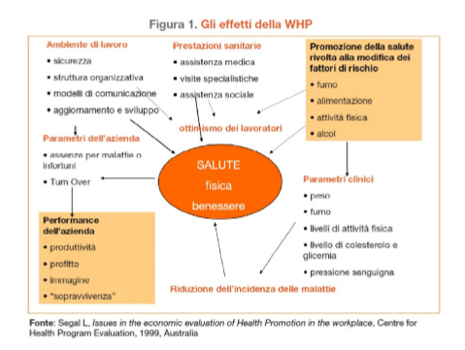

Sul luogo di lavoro le persone trascorrono la maggior parte della loro giornata e si possono, così, più facilmente raggiungere e coinvolgere, diffondendo informazioni e conoscenze sull’importanza di uno stile di vita salutare e attivo. Pertanto un programma aziendale che favorisce il cambiamento dei comportamenti non salutari da parte del singolo e del gruppo diventa importante al fine di produrre effetti positivi non solo sulla salute dei lavoratori, ma anche per l’azienda, con miglioramenti sul piano sociale ed economico. Infatti migliorano gli indici di produttività e la produzione, si riducono le assenze per malattie e infortuni e i costi associati, si favoriscono la socializzazione e l’aggregazione, la fidelizzazione e la soddisfazione del dipendente. Va segnalato che l’attuazione di interventi volti a promuovere la salute e il benessere del lavoratore possono rientrare nelle azioni che permettono di usufruire dello sconto INAIL denominato OT232.
I problemi di salute mentale dei lavoratori hanno un impatto sostanziale sul benessere stesso della forza lavoro, ma anche sull’assenteismo, sulle richieste di risarcimento e sul sistema sociale. Principalmente si tratta di problemi di ansia e depressione, spesso trascurati e risultanti in stress lavorativo. La depressione è la terza causa di burden of disease nel mondo ed è in aumento. Inoltre è la causa principale di assenza dal lavoro e diminuzione della produttività. Pertanto la prevenzione primaria è di fondamentale importanza. Gli interventi psicologico-comportamentali e formativi effettuati sul luogo di lavoro sono efficaci nella prevenzione della depressione nei lavoratori. Essi risultano costo-efficaci ed efficaci nella diminuzione dell’assenteismo e nell’aumento della produttività. Gli interventi basati su programmi di e-health sono risultati efficaci nel miglioramento della salute mentale dei lavoratori. I programmi sono stati somministrati sul luogo di lavoro tramite App o via Internet. Gli interventi erano di tipo cognitivo-comportamentale, di gestione dello stress o di mindfulness, valutati su esiti di salute quali ansia, depressione e stress. Gli studi hanno dato risultati statisticamente significativi in favore della e-health, in particolare per interventi di mindfulness. Molti interventi sono stati eseguiti in modalità di auto-aiuto, mentre altri sono stati supportati da una guida. Questi ultimi sono risultati maggiormente efficaci anche se più costosi.

- Contesto Nazionale, Regionale, Locale

Il Ministero della Salute “DIPARTIMENTO DELLA QUALITÀ DIREZIONE GENERALE DELLA PROGRAMMAZIONE SANITARIA, DEI LIVELLI DI ASSISTENZA E DEI PRINCIPI ETICI DI SISTEMA UFFICIO III -Raccomandazione per prevenire gli atti di violenza a danno degli operatori sanitari-“ così esplicita:

Nel corso dell’attività lavorativa gli operatori sanitari delle strutture ospedaliere e territoriali sono esposti a numerosi fattori che possono essere dannosi sia per la salute sia per la sicurezza. Tra questi assume particolare rilevanza il rischio di affrontare un’esperienza di violenza che può consistere in aggressione, omicidio o altro evento criminoso risultante in lesioni personali importanti o morte. Il National Institute of Occupational Safety and Health (NIOSH) definisce la violenza nel posto di lavoro come “ogni aggressione fisica, comportamento minaccioso o abuso verbale che si verifica nel posto di lavoro”. Gli atti di violenza consistono nella maggior parte dei casi in eventi con esito non mortale, ossia aggressione o tentativo di aggressione, fisica o verbale, quale quella realizzata con uso di un linguaggio offensivo. Una stima del Bureau of Labor Statistics statunitense (1) indica per gli operatori ospedalieri un tasso di incidenza di aggressione non mortale pari a 9,3 per 10.000 contro un valore di 2 per 10.000 nei lavoratori delle industrie del settore privato. Molti di questi episodi avvengono all’interno di ospedali, strutture territoriali, in primo luogo servizi per la tossicodipendenza (Ser.T), centri di salute mentale, servizi residenziali e sociali. La Joint Commission riporta, da Gennaio 1995 a Dicembre 2006, un numero complessivo di 141 eventi sentinella legati ad aggressione, violenza, omicidio (2). 11 Gli infortuni accaduti nelle strutture ospedaliere italiane e denunciati all’INAIL per qualifica professionale e modalità di accadimento nell’anno 2005 ammontano a 429, di cui 234 su infermieri e 7 su medici (3). Episodi di violenza contro operatori sanitari possono essere considerati eventi sentinella in quanto segnali della presenza nell’ambiente di lavoro di situazioni di rischio o di vulnerabilità che richiedono l’adozione di opportune misure di prevenzione e protezione dei lavoratori. In generale, gli eventi di violenza si verificano più frequentemente nelle seguenti aree: x servizi di emergenza-urgenza; x strutture psichiatriche ospedaliere e territoriali; x luoghi di attesa; x servizi di geriatria; x servizi di continuità assistenziale. Numerosi sono i fattori responsabili di atti di violenza diretti contro gli operatori delle strutture sanitarie. Sebbene qualunque operatore sanitario possa essere vittima di violenza, i medici, gli (3) infermieri e gli operatori socio sanitari sono a rischio più alto in quanto sono a contatto diretto con il paziente e devono gestire rapporti caratterizzati da una condizione di forte emotività sia da parte del paziente stesso che dei familiari, che si trovano in uno stato di vulnerabilità, frustrazione o perdita di controllo, specialmente se sotto l’effetto di alcol o droga.

DOVE verrà applicato il piano: in tutte le strutture sanitarie ospedaliere e territoriali (del territorio del comune di Torino), con priorità per le attività considerate a più alto rischio (aree di emergenza, servizi psichiatrici, Ser.T, continuità assistenziale, servizi di geriatria), nonché quelle individuate nel contesto di una specifica organizzazione sanitaria a seguito dell’analisi dei rischi effettuata.
(vediamo se questa frase è coerente rispetto a quelle che poi saranno selezionate)

La frequenza di casi riconosciuti dall’INAIL risulta in riduzione: da 2.576 eventi occorsi nel 2010 si passa a 2.082 nel 2017 (-19,2%) (Tabella 1A). Va tenuto presente che in questo lasso di tempo si è progressivamente ridotto il personale operante nelle ASL e negli istituti di cura pubblici, passato da 724.245 unità del 2010 a 603.375 unità nel 2017 (7). Il tasso grezzo di eventi passerebbe quindi da 35,6*10.000 addetti nel 2010 a 34,5 nel 2017, indicando una sostanziale stabilità del problema. Trend analogo si ha per gli infortuni su personale sanitario e sociale nel loro complesso (Tabella 1B).

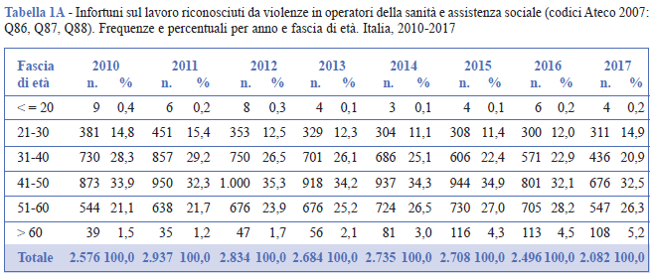
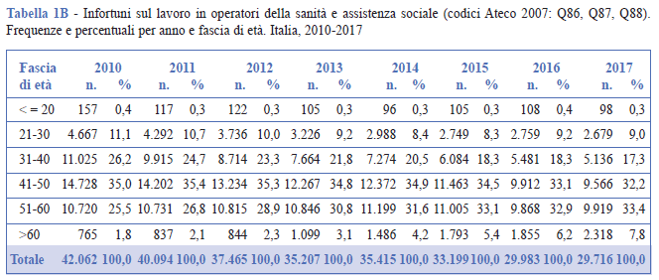

La percentuale di infortuni da violenze sul totale degli infortuni non mostra differenze significative nel tempo, per nessuna area geografica (p = 0,95 per Nord-Ovest; p = 1,0 per Nord-Est; p = 0,99 per Centro; p = 0,98 per Sud e Isole) (Figura). Permane una maggiore occorrenza di eventi nella macroarea del Nord-Ovest, dove le violenze rappresentano l’8,8% del totale degli infortuni in sanità nel periodo.

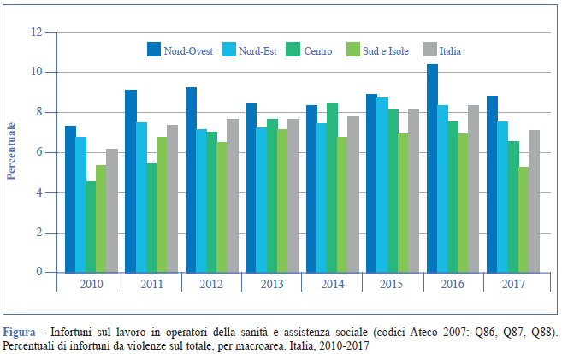

Le frequenze per classe di età evidenziano come gli operatori della sanità soggetti ad aggressioni non presentino differenze significative della distribuzione per età rispetto agli operatori sanitari vittime di infortuni nel loro complesso (p = 0,3) (Tabelle 1A-1B).

Le aggressioni fisiche sono più frequenti verso le donne, coinvolte in quasi il 73% dei casi, percentuale costante nel periodo indagato (72,6% nel 2010; 72,7% nel 2017).

Il maggior numero di eventi si registrava fino al 2013 negli ospedali, ma il progressivo shift verso l’assistenza territoriale ha comportato un costante aumento di eventi sul territorio: nel 2017 quasi il 60% degli eventi è occorso sul territorio (30% in strutture residenziali e il 30% in altri setting, incluso il domicilio) (Tabella 2A). Queste differenze non sono quindi conseguenza di un aumento del rischio nei setting territoriali, ma della riduzione del ricorso all’ospedalizzazione e del maggiore peso assistenziale sul territorio, come si può notare osservando il totale degli infortuni in sanità per setting e anno (Tabella 2B).

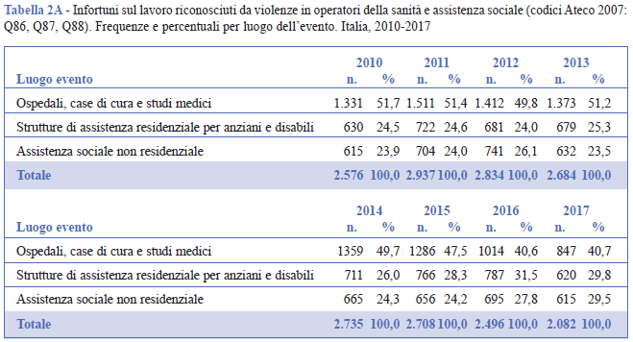
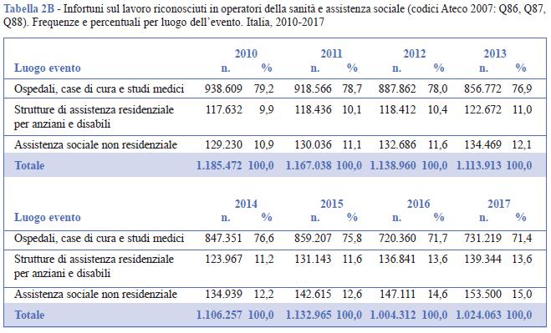

Riguardo la qualifica professionale, indagata per il Piemonte, la categoria maggiormente colpita risulta quella degli ausiliari sanitari: 57,9% delle vittime di violenze nel 2016. Si riduce la quota di infermieri (23,5% nel 2010; 14,5% nel 2016); rimane costante la quota di medici (2,4%nel 2010; 2,6% nel 2016); aumenta la percentuale di personale tecnico (4,8% nel 2010; 20,6% nel 2016) (Tabella 3).

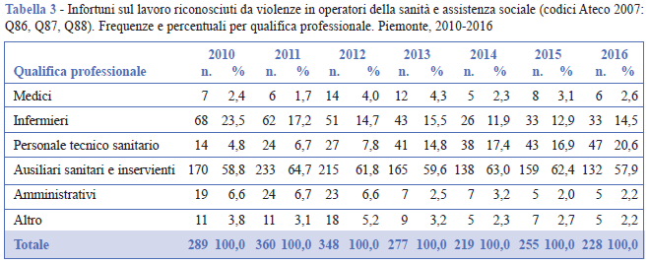

Riguardo il setting, le aggressioni verso il personale medico e infermieristico occorrono principalmente in ospedale, mentre le aggressioni sul personale ausiliario accadono prevalentemente in strutture residenziali e di assistenza sociale (Tabella 4).

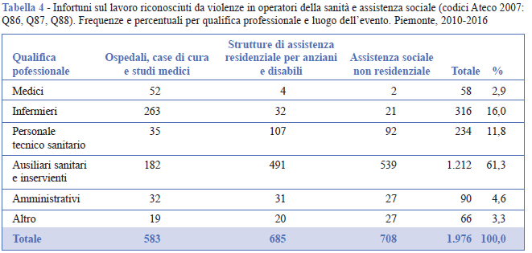

Circa il 9% degli infortuni comporta più di 40 giorni di prognosi (senza inabilità permanente), mentre l’8% subisce una inabilità permanente al lavoro (la maggioranza dei quali nella categoria di postumi permanenti tra il 16 e il 33%). Non si evidenziano variazioni temporali nei gradi di gravità prognostica riconosciuta. Sono stati riconosciuti 8 eventi mortali (Tabella 5).

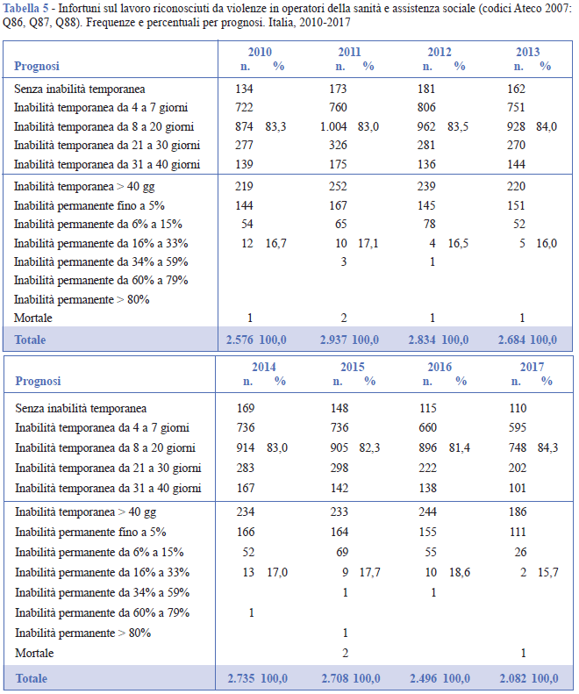

La modalità di violenza più frequentemente codificata è “violenza, aggressione, minaccia - proveniente da persone esterne all’impresa verso le vittime nel quadro della loro funzione” (circa il 50% degli eventi), seguita da “presenza della vittima o di un terzo che crea di per sé stesso un pericolo per la vittima/per sé stesso e se del caso per altri (circa il 20%); “sorpresa, spavento, violenza, aggressione, minaccia, presenza - non precisato” (circa il 15%), “violenza, aggressione, minaccia - tra dipendenti dell’impresa” (circa il 15%).

Non si rilevano evidenti variazioni temporali, né gradienti geografici nell’occorrenza di eventi, confermando la sostanziale stabilità del problema (8). Va sottolineato come, da dati di letteratura, tra i lavoratori del settore pubblico gli operatori sanitari siano quelli col più alto tasso di assenze dal lavoro da violenze (3).

L’occorrenza del problema si sta spostando in misura crescente dall’ospedale al territorio, dato che riflette la tendenza organizzativa alla deospedalizzazione e all’incremento dell’assistenza territoriale.

Alcuni dati di fonte INAIL non sembrano in linea con quanto atteso: ci si aspetterebbe una maggiore occorrenza di aggressioni fisiche verso il personale maschile, laddove, da letteratura, risultano più frequenti le violenze verbali e psicologiche verso il personale femminile (9). I nostri dati indicano maggiori occorrenze nelle donne, ma va ricordato che i dati presentati si riferiscono a frequenze e non a tassi, non avendo disponibili i dati degli occupati suddivisi per genere. Sappiamo che le donne rappresentano la maggioranza del personale sanitario (7) e di quello ausiliario e questo potrebbe spiegare la maggiore percentuale di donne tra le vittime di aggressioni.

Nell’interpretazione delle frequenze, va sempre tenuto conto dell’alto grado di sottonotifica di questi eventi, stimata in circa il 70%, sia tra i medici che tra gli infermieri (4). Le vittime temono conseguenze professionali negative, come essere considerate incapaci di adattarsi alle situazioni o di stabilire buone relazioni con il paziente (3). Sebbene tale sottonotifica riguardi verosimilmente episodi con danni lievi, è indicatore delle difficoltà organizzative a far emergere tali episodi e rappresenta una zona d’ombra conoscitiva determinante problemi di burnout oggi ancora non quantificabili.

L’occorrenza del problema rappresenta un indicatore del rapporto di fiducia tra operatori sanitari e pazienti, oltre che un termometro sensibile dei fattori di rischio psicosociali e del burnout a cui la riorganizzazione dei servizi ha sottoposto negli ultimi anni medici e infermieri. Una percentuale minore di violenze su operatori sanitari, ma comunque allarmante, è compiuta da altri operatori.

I dati epidemiologici sottolineano la necessità di intervenire sui fattori organizzativi, nonché di garantire il necessario supporto alle vittime da parte delle direzioni aziendali, spesso carente e concausa dell’alto livello di sottonotifica. Alla luce dell’evoluzione dell’offerta assistenziale verso il territorio, una particolare attenzione va rivolta ai setting extraospedalieri e agli operatori dedicati.

- Criteri di ricerca e selezione delle aziende e modalità di coinvolgimento – (azione orientata all’equità)

Il piano è proposto alle aziende sanitarie.
Il Piano è stato condiviso con il Comitato Territoriale ex art. 7 D.Lvo 81/08 e con le associazioni di categoria coinvolte nel Sottogruppo CRC “Stress correlato al lavoro”
Le associazioni sono coinvolte sia nella fase di programmazione, e sia nella fase di attività di assistenza alle imprese attraverso incontri formativi sulle modalità di analisi e di prevenzione e le procedure da adottare.
I destinatari delle azioni di questo programma sono aziende sanitarie e di assistenza sociale. Il 20% del campione delle aziende selezionate dovrà riguardare le microimprese, come definite dalla Raccomandazione 6 maggio 2003, n. 2003/361/CE “un'impresa che occupa meno di 10 persone”. Il presente piano soddisfa, pertanto il criterio di equità prevedendo una platea eterogenea.
È stata identificata una serie di codici ATECO 2007 descrittivi delle attività coinvolte:
- Q 86 Assistenza Sanitaria
- Q 87 Servizi di assistenza sociale residenziale
- Q 88 Assistenza sociale non residenziale

Questa parte si potrebbe integrare con due indicazioni sulle aziende con quei codici ateco scelte (ad es magari non mettiamo studi odontoiatrici...)

- Documento di buone prassi/buone pratiche

Il fenomeno delle aggressioni sul posto di lavoro per il personale sanitario è purtroppo frequente. Gli eventi di infortunio codificati dall’INAIL come violenze, aggressioni, minacce e similari, perpetrate verso il personale sanitario si aggirano intorno ad una media di circa 2.500 caso all’anno.
Poiché esiste una relazione tra motivazione dell’aggressione e tipo di prestazione erogata, è importante diversificare gli interventi di miglioramento. Laddove la prestazione è unica ed esula da una relazione nel tempo con la persona da assistere, maggiore è la percentuale di casi per cui il motivo dell’aggressione è conseguente al servizio (118, ambulatori, ADI e PS). Al contrario se la prestazione si ripete nel tempo e si instaura una relazione tra sanitario ed assistito (reparto degenza), i motivi dell’aggressione possono riguardare altri fattori tra cui quelli umani ed ambientali.
Per fronteggiare il suddetto rischio possono essere attuate diverse misure di prevenzione, ad esempio:
- Nell’ ambiente lavorativo dovrebbero essere previste e progettate misure per la sicurezza fisica degli operatori, ad esempio: serrature, divisori, illuminazione adeguata, reception desk, uscite di sicurezza, installazione di telecamere a circuito chiuso, sistemi d'allarme, ingressi con codici di accesso, eliminazione o limitazione delle aree senza uscite e degli oggetti potenzialmente utilizzabili come strumenti di aggressione ;
- L’ambiente per l’utenza dovrebbe altresì reso confortevole ad es. migliorando i posti a sedere, l'arredamento, fornendo informazioni regolari sui motivi dell’attesa dando frequenti aggiornamenti sulla situazione e cartellonistica di informazione riguardo lo stato di avanzamento del proprio turno, ecc.
- Nell’organizzazione del lavoro e definizione dei compiti, dovrebbe essere previsto che i turni di servizio non siano prolungati con straordinari, e quindi che la numerosità di personale in reparto sia adeguata al fabbisogno del reparto, una diversificazione di accesso ai reparto, un miglioramento del servizio di accoglienza e di informazione all’utenza, un’organizzazione tale da evitare che ni dipendenti lavorino in condizioni di isolamento e, qualora ciò non fosse possibile, attivare un sistema di comunicazione interna;
-Nell’ambito della formazione e informazione del personale dovrebbe essere prevista una formazione specifica del personale sanitario per la prevenzione e la gestione delle aggressioni (5 atteggiamenti fondamentali insiti nella natura dell’assistenza sanitaria: rassicurazione, disponibilità, rispetto, supporto e responsività); tecniche di de-escalation, tecniche di disinnesco ed eventuale contenzione fisica e farmacologica); riconoscimento dei comportamenti inaccettabili e i segnali precoci di aggressività; strategie per gestire le situazioni difficili con i pazienti; seguire le procedure istituite per tutelare i dipendenti: ad esempio applicare le istruzioni di sicurezza, garantire comunicazioni adeguate, intervenire per contenere l'aggressione, individuare i clienti con precedenti di violenza; gestire lo stress insito nella situazione per controllare le reazioni emotive.

-Nell’ambito della Comportamenti Di Cittadinanza Organizzativa – Cultura E Policy Organizzativa, nonostante la diffusione del fenomeno, ci sono diversi fattori che sembrano scoraggiare i lavoratori dal denunciare i comportamenti aggressivi sul posto di lavoro, tra cui: limitazioni del quadro normativo, definizioni imprecise del fenomeno, paura della reazione dei datori di lavoro, dei colleghi o della società (rischio di stigma), scarso riconoscimento legale e giuridico, scarse possibilità di successo in un'azione legale, è consigliabile agire in ottica preventiva e di intervento anche attraverso azioni di sensibilizzazione a livello organizzativo in grado di contrastare il pregiudizio, lo stereotipo e il rischio di stigma nei confronti delle vittime di aggressioni che nel contesto lavorativo temono conseguenze professionali negative.
-Nell’Area SUPPORTO PSICOLOGICO INDIVIDUALE E DI GRUPPO si vogliono introdurre procedure in grado di offrire sostegno adeguato e puntuale ai lavoratori vittime di aggressione nell’immediato e nelle fasi successive all’aggressione in caso di insorgenza di sintomi da sindrome post-traumatica: counseling psicologico, defusing, debriefing. Offrire sostegno alla vittima per il disbrigo delle formalità amministrative e giuridiche (denuncia, azioni legali, ecc.).
-EPISODI AGGRESSIONE PERSONALE INTERNO
Sono altresì da prendere in considerazione gli episodi di aggressione perpetrati dal personale interno (es. superiori, colleghi di lavoro, collaboratori) registrati nell’arco degli ultimi 12 mesi indicando il numero di episodi di aggressione di un superiore rispetto alla vittima, il numero di episodi di aggressione di colleghi rispetto alla vittima e infine il numero di episodi di aggressione di collaboratori rispetto alla vittima al fine di determinare il numero di episodi totali.

- Predisposizione della scheda di autovalutazione

La scheda impresa di autovalutazione verrà utilizzata sia al fine di conoscere le imprese coinvolte in maniera volontaria nel piano mirato sia ai fini di controllo da parte dell’organo di vigilanza sulla stessa impresa.
La Scheda sarà costituita da una prima parte di anagrafica dell’impresa che verrà restituita allo S.Pre.S.A.L. e dovrà essere compilata e restituita entro 30 giorni dalla trasmissione della stessa e una seconda parte di anagrafica (Conclusioni) che dovrà essere compilata e restituita entro il 31.12.2023.

Le restanti sezioni della scheda di autovalutazione dovranno essere comunque compilate in tutti i campi e custodite presso la struttura sanitaria per essere fruibile dall’organo di vigilanza in caso di accertamento ispettivo.
La scheda di valutazione è articolata in 9 sezioni, le prime due sono dedicate alla raccolta di informazioni generali relative all’azienda e le successive si differenziano a seconda dell’area individuata. Nello specifico:
Parte ANAGRAFICA:
- Informazioni generali;
- Conclusioni
Parte di AUTOVALUTAZIONE
- Strutture di prevenzione;
- Domande di contesto;
- Rischio aggressione;
- Valutazione dei rischi specifici;
- Misure di prevenzione:
  - Ambiente di lavoro;
  - Ambiente utenza;
  - Organizzazione del lavoro;
  - Comportamenti di cittadinanza organizzativa - Cultura organizzativa;
  - Supporto psicologico individuale e di gruppo;
  - Formazione;
- Sorveglianza sanitaria;
- Episodi aggressione personale interno.

- Formazione e comunicazione

I PMP sono stati definiti previo confronto nell’ambito del CRC, con le parti sociali e i vari portatori di interesse.
Annualmente, nell’ambito della Settimana Europea della Sicurezza (43° dell’anno) si terrannp azioni di comunicazione.
Nel periodo 2022-2024 si terrà la formazione del personale di vigilanza Spresal e a cascata delle figure della prevenzione delle aziende coinvolte (Datore di lavoro, RSPP/ASPP, RLS/RLST, medico competente) e dei portatori di interesse che potranno supportare le aziende (Associazioni datoriali, OOSS…).
Le modalità di erogazione dei corsi formativi verranno comunicate alle imprese target dallo Spresal competente per territorio.

10. MODALITÀ DI TRASMISSIONE E RACCOLTA DELLE SCHEDE DI AUTOVALUTAZIONE – PERIODO 2022-2024

In primo luogo sarà organizzato un Seminario di presentazione del PMP Stress Lavoro correlato “rischio di aggressione agli operatori sanitari” rivolto alle alle Associazioni di Categoria, Datoriali, Sindacati, enti paritetici territoriali delle ASL , ma anche Imprese ecc..che potrà essere a scelta organizzato da ciascuna ASL autonomamente, ovvero tramite un’organizzazione di quadrante (non necessariamente provinciale) ovvero ancora mediante un unico evento organizzato dall’ASL capofila, in presenza con possibilità di collegarsi oppure totalmente a distanza.
La documentazione relativa all’incontro dell’ASL Capofila (slide, video ecc..) sarà caricata sul sito Regionale unitamente ai documenti definitivi (Doc presentazione PMP; Doc Buone prassi; Schede di di anagrafica e di autovalutazione).
Il contenuto dell’evento lancio/seminario di avvio sarà illustrativo del Piano Mirato e la documentazione predisposta. Gli approfondimenti tecnici saranno oggetto del corso di formazione delle figure della Prevenzione delle aziende che aderiscono.
Durante l’incontro verranno fornite alle parti sociali le indicazioni per accedere alla documentazione relativa ai PMP da fornire anche alle imprese interessate dal PMP.
Qualora le associazioni ritengano opportuno fornire un elenco di aziende, questo sarà acquisito e potrà essere aggiunto all’elenco predisposto dagli S.Pre.S.A.L (secondo le tempistiche indicate e nel rispetto di un termine fissato).
In seguito alla individuazione del campione definitivo di aziende target del PMP Stress Lavoro correlato “rischio di aggressione agli operatori sanitari, le stesse verranno invitate alla partecipazione di un Seminario di avvio tramite Pec contenente la documentazione predisposta costituita da:
- Lettera di invito a partecipare al PMP;
- Documento di presentazione del PMP;
- Schede di buone prassi/buone pratiche;
- Prima parte della Scheda anagrafica (da restituire allo S.Pre.S.A.L. competente per territorio entro 30 gg dal ricevimento della proposta di partecipare al PMP); Per la restituzione della scheda, a livello regionale si propone di utilizzare i Moduli Google o sistema analogo tipo EU Survey.
- Seconda parte della Scheda anagrafica (da restituire allo S.Pre.S.A.L. entro il 31 dicembre 2023 all’indirizzo PEC secondo le indicazioni presenti nella lettera di invito.)
- Scheda di autovalutazione (da conservare in azienda).
La formazione in parola non sostituisce in alcun modo la formazione obbligatoria prevista per legge, ma è funzionale ai contenuti e agli obiettivi del PMP.

- Organizzazione della fase di vigilanza

Gli SPreSAL effettueranno le attività di ispezione in un campione di imprese tra quelle coinvolte nel PMP ricadenti nel territorio di propria competenza con il seguente ordine di priorità:
a. Le strutture sanitarie che non hanno partecipato alle iniziative previste dal PMP pur essendo state invitate;
b. Le strutture sanitarie che hanno partecipato alle iniziative del PMP ma non hanno restituito la scheda anagrafica;
c. Le strutture sanitarie che hanno partecipato alle iniziative del PMP e hanno restituito la scheda anagrafica.

- Individuazione degli indicatori per la valutazione dell’efficacia

I GdL individueranno gli indicatori per la valutazione dell’efficacia riguardo all’applicazione delle buone prassi/buone pratiche per la riduzione del rischio oggetto del PMP e delle buone pratiche per l’efficacia della sorveglianza sanitaria.
Durante l’ultimo anno, sulla base degli indicatori per la valutazione dell’efficacia individuati dai GdL nel corso dell’Attività, verrà effettuata inizialmente da parte dei singoli SPreSAL, nei propri territori di competenza, la valutazione dell’efficacia dell’intervento di prevenzione attuato attraverso l’elaborazione dei dati relativi alle risultanze delle attività di Vigilanza (Ricezione schede Anagrafiche e Ispezioni), con riferimento all’applicazione delle buone pratiche, relative al PMP attuato, per la riduzione del rischio oggetto dei PMP e per l’efficace sorveglianza sanitaria. I rappresentanti degli SPreSAL condivideranno le risultanze di tale verifica con i GdL per pervenire a una valutazione complessiva di efficacia a livello regionale. A conclusione del PMP, i risultati verranno pubblicati nei portali istituzionali delle ASL e della Regione e in quelli degli stakeholder.

- Durata del Piano Mirato di Prevenzione

PERIODI | AZIONI
II Semestre 2022 | - Presentazione alle parti sociali a livello regionale e a livello locale dei PMP;  - Formazione del personale S.Pre.S.A.L. e degli altri Organi di vigilanza
I semestre 2023 | - Seminario di presentazione del PMP rivolto alle Associazioni di Categoria, Datoriali, Sindacati, ma anche Imprese ecc.  - Selezione del campione di aziende da invitare:  - Invio delle lettere di invito contenenti:  - Documento di presentazione del PMP;  - Documento di buone prassi/buone pratiche;  - Scheda Anagrafica prima parte (da restituire entro 30 gg. dal ricevimento della proposta, utilizzando Moduli Google o sistema analogo tipo EU Survey  - Scheda anagrafica seconda parte (da restituire allo S.Pre.S.A.L. competente per territorio entro il 31/12/2023);  - Scheda di autovalutazione (da conservare in azienda).
2022-2024 | - Formazione del personale S.Pre.S.A.L. e degli altri Organi di vigilanza
2023 | - Formazione delle figure aziendali della prevenzione, assistenza alle imprese ai sensi dell’art. 10 D.Lgs 81/2008;
2024 | - Valutazione delle schede anagrafiche e selezione del campione di imprese su cui effettuare la vigilanza
2024-2025 | - Attuazione vigilanza S.Pre.S.A.L. nel campione di imprese selezionato
2025 | - Valutazione di efficacia

- Allegati e documenti di approfondimento

Allegato 1: Documento di buone prassi/buone pratiche;
Allegato 2A:Scheda anagrafica prima e seconda parte (da restituire allo S.Pre.S.A.L. competente per territorio);
Allegato 2B: Scheda di autovalutazione (da conservare in azienda).

